環境配慮型住宅研修会

世田谷区と共催で行っている「環境配慮型住宅研修会」を下記日程で開催致します。今年度は合計４回の開催を予定しており、様々な省エネについて学び区内事業者のレベルアップを計り、区民のより良い住環境の整備と世田谷区の脱炭素社会の実現に向けて取り組みます。今回は、「断熱に関する講演会」と「環境配慮型住宅リノベーション推進事業補助金」の制度変更点と申請方法などについて学習します。なお、今回の研修会は、Zoomを併用して開催します。資料の発送の都合がありますので5月30日までにお申し込み下さい。制度についてしっかり学び、制度を有効に活用して仕事に繋げましょう。ぜひご参加をお願いします。

≪世田谷区環境配慮型住宅リノベーション事業≫
住宅の屋根・外壁・窓の断熱改修、太陽熱ソーラーシステム又は太陽熱温水器の設置、高断熱浴槽の設置、太陽光発電システムの設置、家庭用燃料電池（エネファーム）の設置等による環境に配慮したリフォームを行うとき、その経費の一部について助成する制度。
【施工業者】区内に本店または支店のある事業者（法人・個人）
【補助金】 対象工事経費金額の１０％（一部２０％）（上限４０万円）
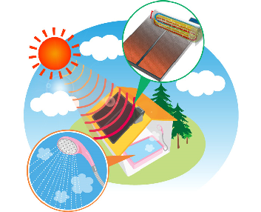
日 時：６月 ２日（木） 19時00分～
[Ｚｏｏｍミーティング] ＩD：819 2431 9284 ＰＳ： 3046
場 所：東京土建世田谷支部会館2階会議室 ※：世田谷区上馬５－３４－１６
※交通手段：世田谷線「若林」より徒歩１０分、田園都市線「駒沢大学」より徒歩１２分
バス停「駒留」下車すぐ、バス停「若林１丁目」徒歩６分、バス停「若林３丁目」徒歩５分
内 容：第1部「これからの工務店の生き残りには「断熱」の知識が必須
「断熱の世界標準と日本標準の違い」脱炭素社会を実現するための住宅の省エネル
ギー基準を学ぶ～(株)エネルギーまちづくり社… 竹内 昌義 氏
第2部「世田谷区環境配慮型住宅リノベーション推進事業補助金」について
参加費：無料 ※裏面の申込書をご記入の上、ＦＡＸにてお申込みください。
主 催：世田谷区環境政策部 エネルギー施策推進課
共 催：世田谷区住宅相談連絡協議会
問い合わせ先：東京土建一般労働組合世田谷支部
０３－３４１３－３０２０

